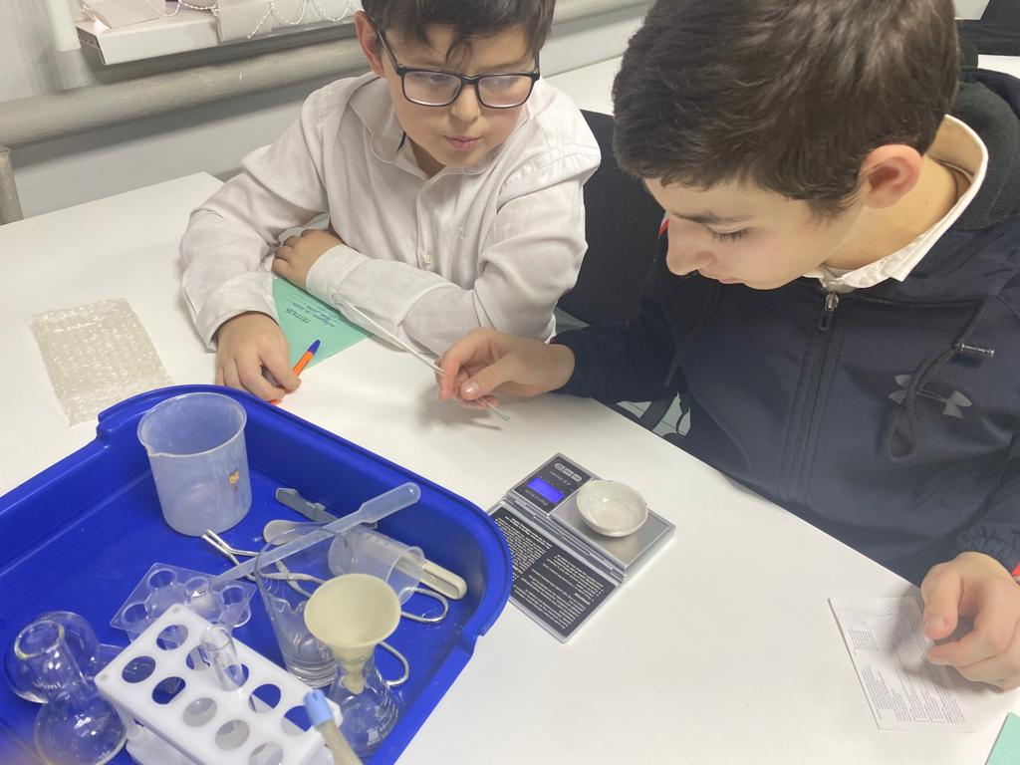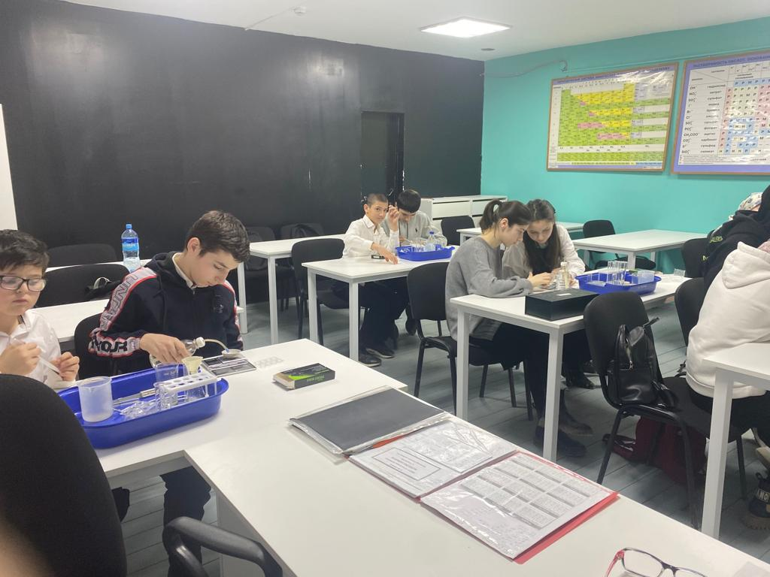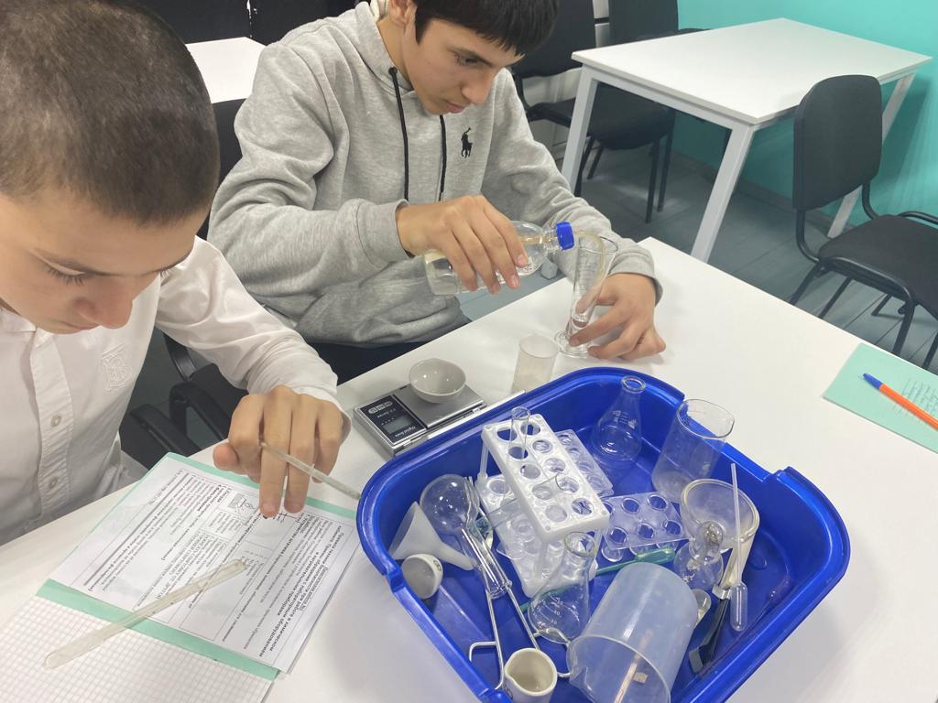

**ИСПОЛЬЗОВАНИЕ ЦИФРОВЫХ ЛАБОРАТОРИЙ В РАМКАХ ПРОЕКТА «ТОЧКА РОСТА» в 8б классе Практическая работа «Приготовление химических растворов кислот и щелочей различной концентрации»**